

IES Comercio Logroño

Ciclo Formativo de Grado Superior en Desarrollo de Aplicaciones Web (DAW)

**Trabajo Fin de Grado**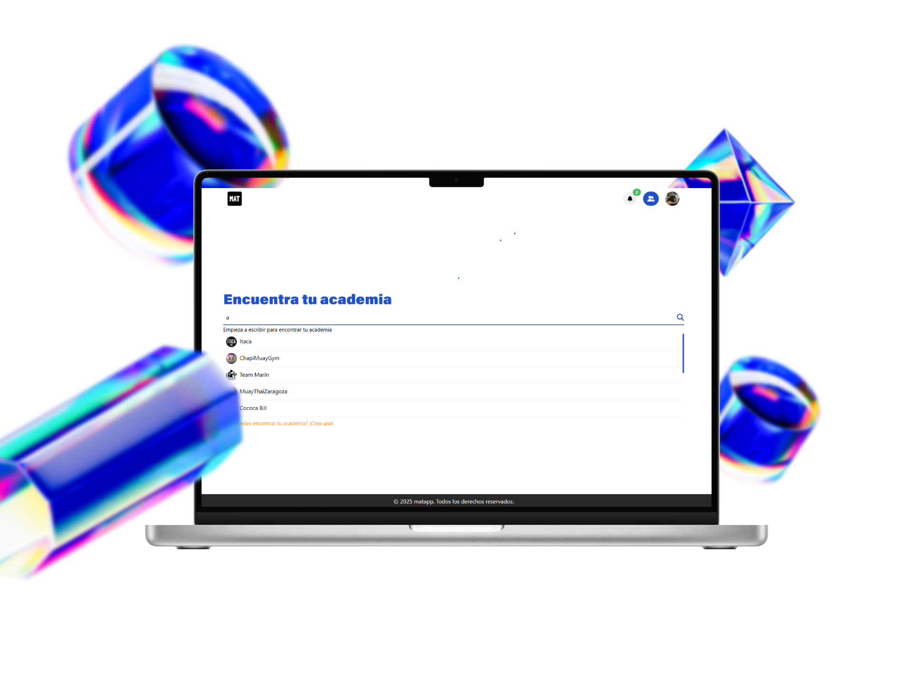

**“MatApp: Aplicación web para la gestión de academias de artes marciales”**

Alumno: Miguel Fernández Fernández

2º DAW

Tutor: Sara Berezo Loza

TFG - 2º DAW IES Comercio

**Índice**

Introducción 2

Objetivos 4

Fases del proyecto 5

Requisitos funcionales 6

Diseño 6

Implementación y configuración 19

Pruebas 22

Ampliación y posibles mejoras 22

Conclusión 24

Bibiografía 24

# Introducción

La transformación digital ha alcanzado a todos los sectores, incluyendo el ámbito deportivo. Muchas academias de artes marciales aún gestionan la asistencia a clases y la relación con sus alumnos mediante métodos tradicionales, lo que genera ineficiencias, errores humanos y pérdida de oportunidades para mejorar la experiencia del usuario. Esto ha evidenciado la necesidad de una herramienta digital que facilite la gestión de academias y clases de forma intuitiva y eficiente.

MatApp es una aplicación web desarrollada con el objetivo de mejorar la organización interna de academias de artes marciales como Brazilian Jiu-Jitsu, MMA o boxeo. La aplicación permite a los usuarios registrarse, unirse a academias, visualizar clases en un calendario interactivo y reservar su plaza. Por parte de las academias, el sistema ofrece la posibilidad de gestionar clases, horarios y asistentes, centralizando toda la información en un único panel de control.

Este proyecto es relevante porque proporciona una solución real a una necesidad actual en el mundo del deporte, especialmente en academias pequeñas y medianas que no disponen de herramientas digitales avanzadas. MatApp está diseñada para ser sencilla, adaptable y segura, lo que la convierte en una opción ideal para digitalizar academias sin conocimientos técnicos.

El desarrollo del proyecto ha seguido una metodología estructurada en distintas fases: análisis, diseño, implementación, pruebas y mejoras. Se ha aplicado el patrón MVC (Modelo-Vista-Controlador) para mantener una separación clara entre la lógica de negocio, la interfaz y los datos. Se han empleado tecnologías como PHP, JavaScript, HTML/CSS, junto con librerías como Bootstrap, SweetAlert2 y FullCalendar. La base de datos utilizada ha sido SQLite, por su simplicidad e integración directa con PHP. Además, se ha incorporado PHPMailer para la gestión de correos de confirmación.

A lo largo de este documento se presentan los siguientes apartados:

* Objetivos: Se detallan los objetivos generales y específicos del proyecto, como diseñar una interfaz atractiva, implementar un backend eficiente y garantizar la seguridad de los datos.
* Fases del proyecto: Se describe cada fase del desarrollo desde el análisis inicial hasta la prueba final.
* Requisitos funcionales: Se enumeran las funcionalidades principales que debe cumplir el sistema.
* Diseño: Incluye diagramas UML, casos de uso, esquemas funcionales, vistas y la explicación detallada de la base de datos y sus tablas.
* Implementación y configuración: Se analiza el proceso de desarrollo, las herramientas utilizadas y la estructura del proyecto.
* Pruebas: Se explican las pruebas realizadas para asegurar el correcto funcionamiento del sistema.
* Ampliación y posibles mejoras: Se proponen mejoras futuras y nuevas funcionalidades.
* Conclusión: Se presentan los logros, aprendizajes, dificultades y la aplicabilidad real del proyecto.
* Bibliografía: Fuentes de información utilizadas, incluyendo documentación, foros, vídeos y recursos gráficos.

# Objetivos

El objetivo principal de este proyecto es desarrollar una aplicación web funcional y atractiva que facilite la gestión de clases y reservas en academias de artes marciales. MatApp pretende ser una herramienta práctica tanto para los administradores de academias como para los alumnos, permitiendo centralizar tareas comunes como la publicación de clases, la reserva de plazas y la visualización de horarios.

*Objetivos específicos*

* Diseñar una interfaz atractiva y funcional, utilizando tecnologías actuales que permitan una experiencia de usuario clara e intuitiva en entornos de escritorio.
* Implementar un backend eficiente, estructurado en base al patrón MVC, que permita gestionar correctamente la lógica del sistema y las operaciones con la base de datos.
* Garantizar la seguridad de los datos de los usuarios, utilizando buenas prácticas como validación de formularios, hash de contraseñas y control de accesos.
* Permitir el registro y autenticación de usuarios, con verificación de correo electrónico mediante PHPMailer para asegurar la validez de las cuentas.
* Desarrollar un sistema de gestión de academias, que permita a los administradores crear, modificar y eliminar clases.
* Incorporar un calendario interactivo, con FullCalendar, donde los usuarios puedan ver y reservar clases fácilmente.
* Utilizar SQLite como sistema de base de datos, por su ligereza y facilidad de integración en proyectos PHP de pequeña y mediana escala.
* Estructurar correctamente el proyecto, empleando buenas prácticas de organización de código y documentación.

Estos objetivos guían todas las fases del proyecto, desde su concepción inicial hasta las pruebas finales, y garantizan que el sistema desarrollado no solo cumpla con su propósito funcional, sino que además sea mantenible, seguro y fácil de utilizar.

# Fases del proyecto

El desarrollo de MatApp se ha dividido en varias fases claramente diferenciadas para asegurar una planificación adecuada y una implementación progresiva:

Análisis del problema y definición de objetivos

Se identificó la necesidad de una herramienta para gestionar clases y reservas en academias de artes marciales, así como las funcionalidades clave necesarias.

Diseño del sistema

Se elaboraron los casos de uso y mockups para definir la arquitectura de la aplicación, la estructura de la base de datos y las vistas principales.



Implementación

Se construyó el backend en PHP aplicando el patrón MVC. Se desarrollaron las vistas en HTML/CSS usando Bootstrap y se integró FullCalendar para el calendario de clases.

Configuración y pruebas

Se configuró el entorno de desarrollo local (servidor local, base de datos SQLite) y se realizaron pruebas funcionales del sistema, incluyendo validaciones de formularios, registro, login, reservas, etc.

Documentación y mejoras

Se redactó la documentación técnica del proyecto y se propusieron posibles mejoras y funcionalidades adicionales a desarrollar en el futuro.

#### Requisitos funcionales

Los requisitos funcionales definen las acciones que los usuarios pueden realizar dentro de MatApp. Estos son:

* El usuario debe poder registrarse con un formulario y recibir un correo de verificación.
* El usuario debe poder iniciar sesión con su cuenta.
* El usuario debe poder ver las academias disponibles.
* El usuario debe poder inscribirse en una academia.
* El usuario debe poder ver un calendario con las clases de su academia.
* El usuario debe poder reservar plazas en las clases.
* El usuario debe poder cancelar una reserva si lo desea.
* El gerente debe poder crear, editar y eliminar clases en su academia.
* El gerente debe poder ver una lista de usuarios inscritos en sus clases.
* El sistema debe validar datos de entrada y mostrar mensajes de error cuando corresponda.
* El sistema debe proteger las zonas administrativas mediante autenticación.

#### Diseño

Arquitectura general:

El proyecto está estructurado en base al patrón MVC (Modelo-Vista-Controlador):

* Modelo: Maneja la lógica de negocio y el acceso a la base de datos (SQLite)
* Vista: Contiene la interfaz de usuario en HTML/CSS, apoyada por Bootstrap.
* Controlador: Recoge las peticiones del usuario y actúa entre el modelo y la vista.

Diagrama de casos de uso / funcional con Mockups / vistas creadas según los roles del sistema:

Usuario **no logueado:**

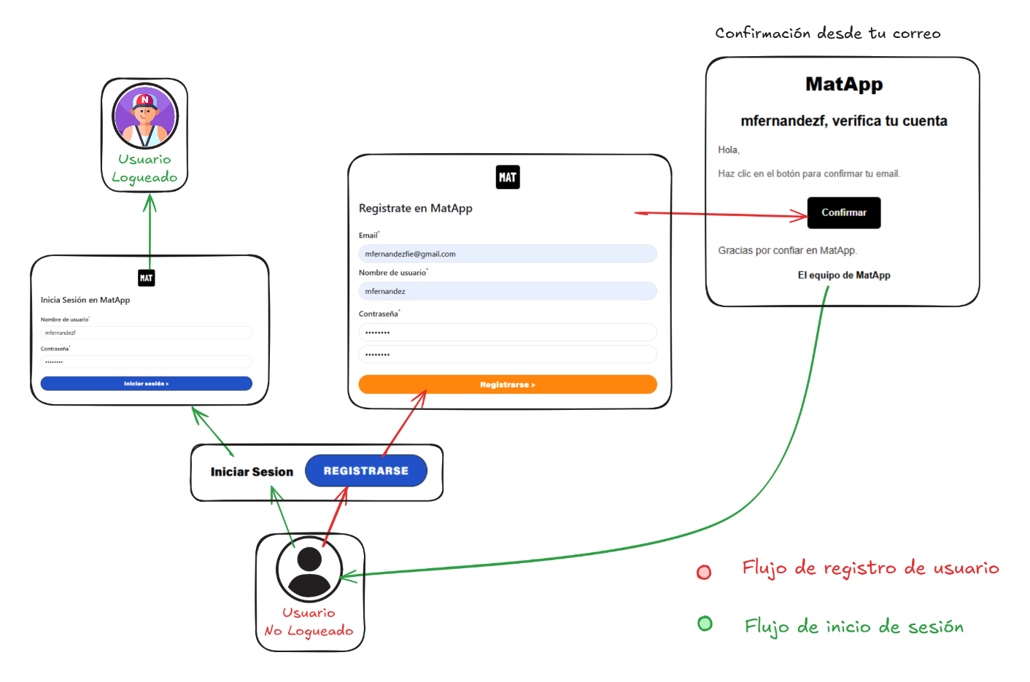

Funcionalidades disponibles:

* Ver la página de inicio

Puede acceder a la **página principal** de MatApp.

* Consultar academias disponibles

Puede ver un **listado de academias** registradas (nombre, imagen, descripción básica), aunque no puede interactuar con ellas (ni ver clases, ni inscribirse).

* Acceder al formulario de registro

Puede **crear una cuenta** nueva completando el formulario de registro con nombre, email y contraseña.

* Acceder al formulario de inicio de sesión

Puede **iniciar sesión** si ya tiene una cuenta previamente creada.

Usuario **logueado no cliente** (en relación con las academias):

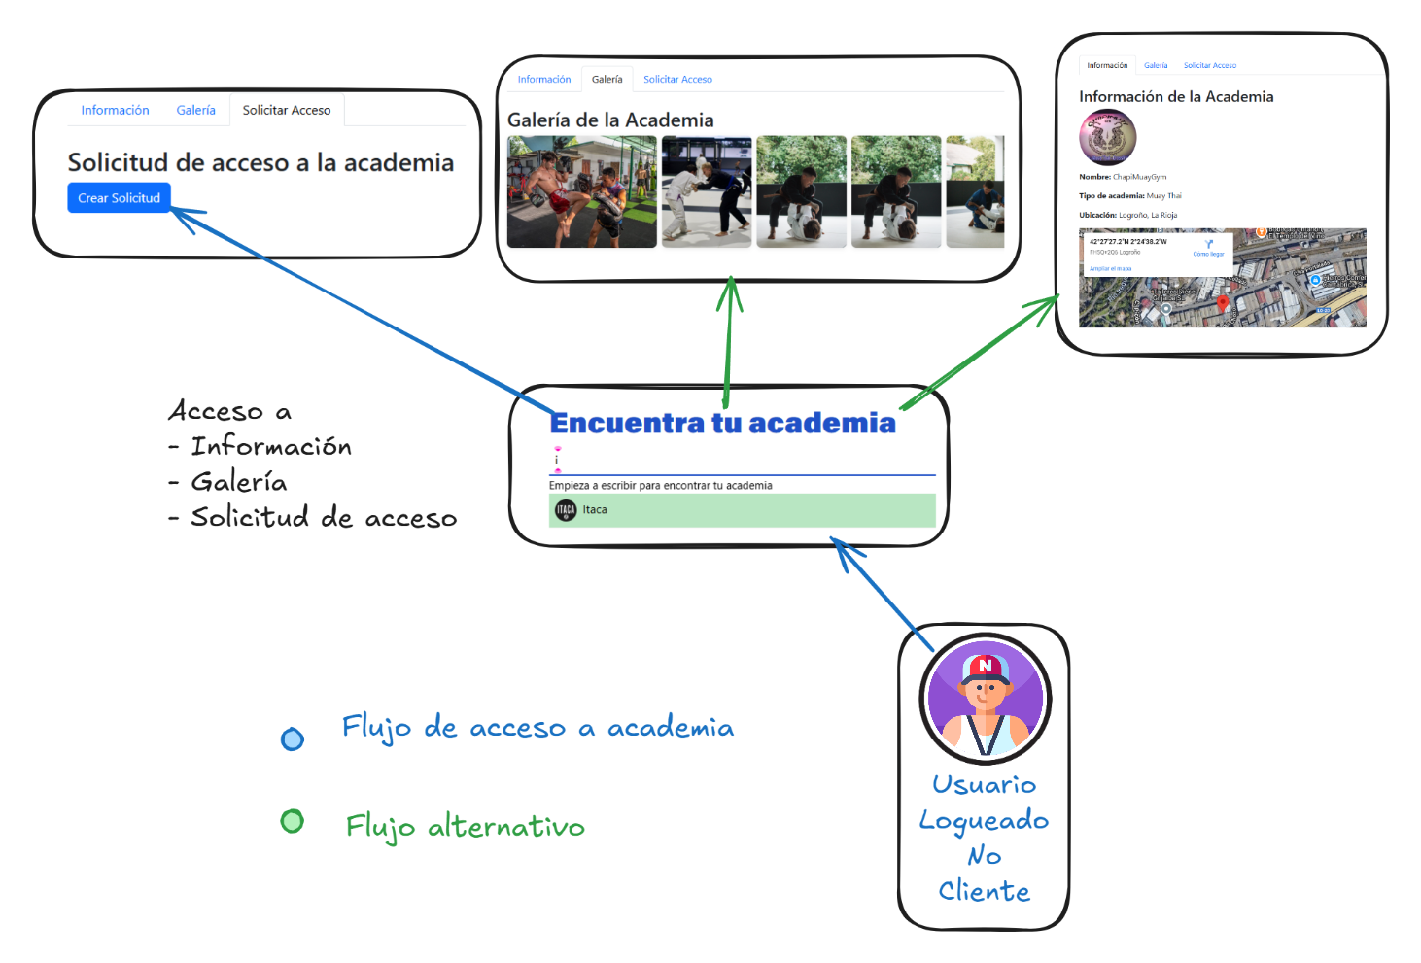

Funcionalidades específicas del **usuario logueado sin academia asignada**

* Explorar academias disponibles
* Consultar información detallada de cada academia.
* Solicitar inscripción en una academia
* Esperar aprobación.

Estas funciones permiten al usuario conocer bien las opciones disponibles y elegir a qué academia unirse, todo dentro de un entorno controlado que evita que acceda a contenido exclusivo sin estar inscrito.

**Funciones comunes de usuarios logueados** (sin relación con academias)

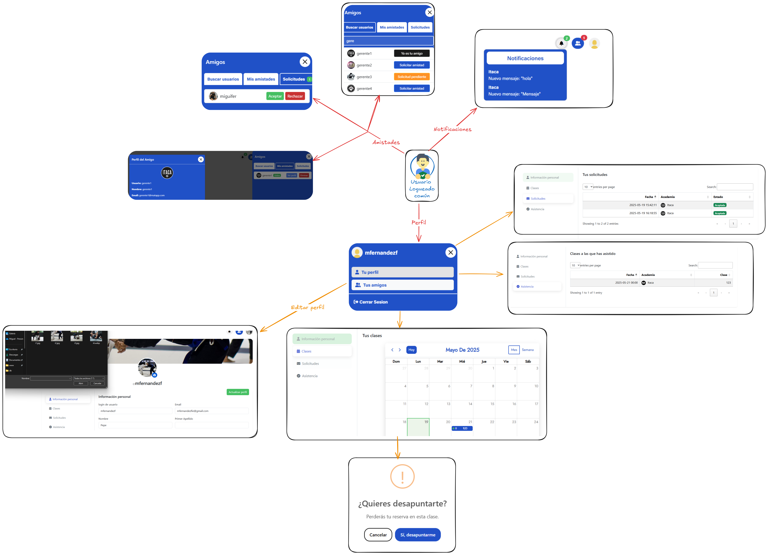

Una vez que un usuario inicia sesión en MatApp, obtiene acceso a una serie de funciones generales:

* Gestión del perfil

Ver y editar información personal.

Cambiar la contraseña de forma segura.

Subir una imagen de perfil.

* Perfil de usuario

**Clases reservadas**. (Opción de desapuntarse)

Histórico de **asistencia a clases**.

Mis **solicitudes** (en proceso, aceptadas o rechazadas)

* Amistades

Buscar otros usuarios por nombre.

Enviar **solicitudes de amistad**.

Aceptar o rechazar solicitudes recibidas.

Ver la lista de **amistades** actuales.

Ver perfiles de amistades

* Mensajes de mis academias

Recibir **notificaciones** de nuevos mensajes de las academias de las que formo parte.

Notas adicionales

Estas funciones no dependen de estar inscrito en una academia (excepto la de recibir mensajes, ya que si no formamos parte de ninguna tendremos la bandeja vacía) y permiten que el usuario interactúe con el sistema y con otros usuarios desde el momento en que se registra.

Usuario **logueado cliente**:

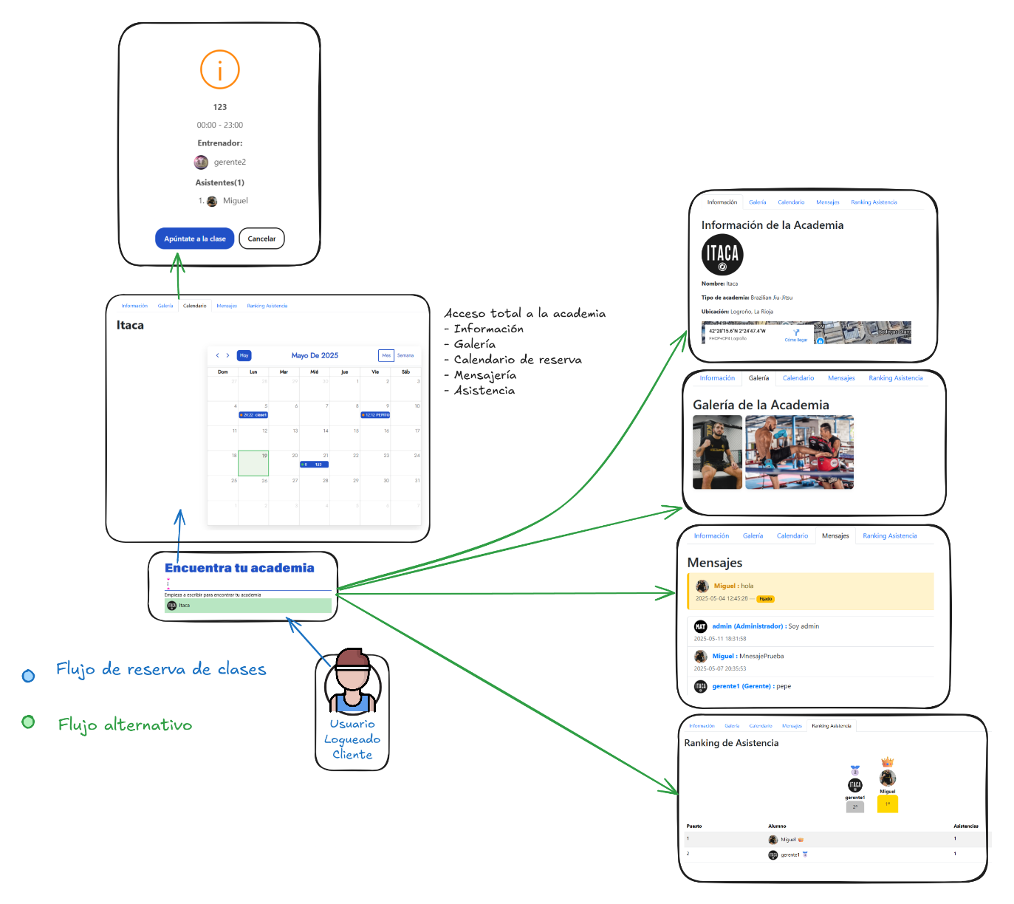

Funcionalidades del usuario **logueado inscrito en una academia**

Una vez que el usuario ha sido aceptado como miembro de una academia, se le habilitan nuevas funciones relacionadas con la gestión de su entrenamiento y participación en clases.

* Acceso al calendario de clases

Visualizar el **calendario completo de actividades** de la academia.

Ver detalles de cada clase: día, hora, instructor, duración, usuarios inscritos.

* Reservar clases

**Inscribirse en clases** desde el calendario con un clic.

* Asistencia

Acceso a un **ranking de asistencia** de la academia

* Mensajería

Acceso a un apartado de **mensajería** de la academia en forma de tablón de anuncios.

Entrenador de academia:

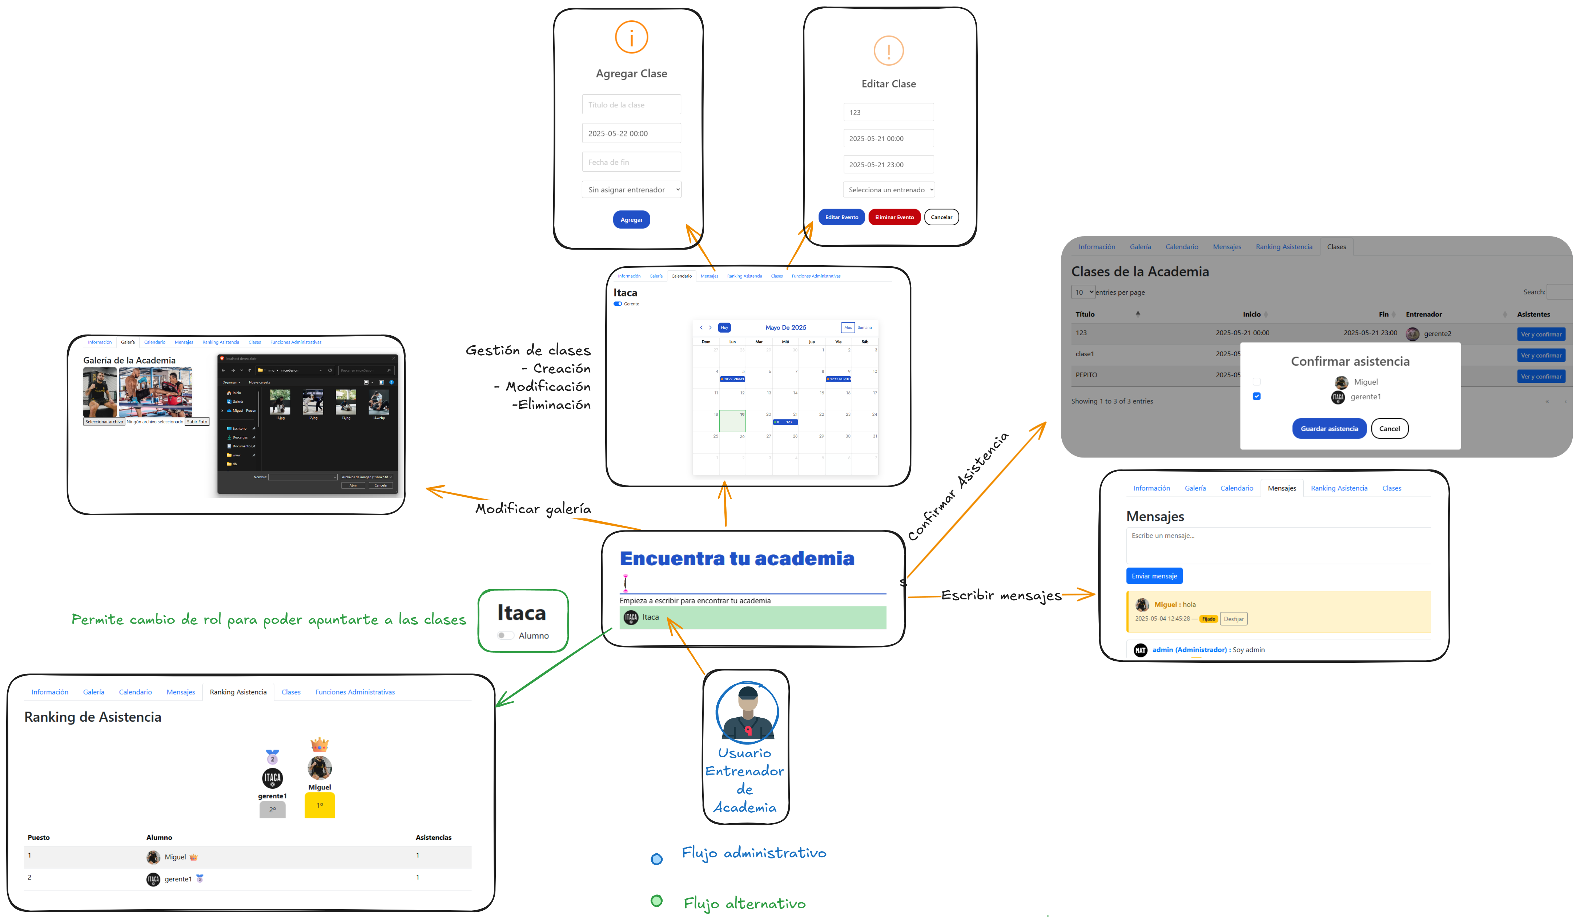

Funcionalidades del **entrenador** de una academia

Un entrenador tiene permisos avanzados dentro de su academia, orientados a la gestión de clases y al seguimiento de los alumnos.

Aparte de poder funcionar como un cliente:

* Gestión del calendario de clases

1. **Crear** nuevas clases desde el calendario interactivo.
2. **Editar** clases existentes (modificar horarios, cambiar información, etc.).
3. **Eliminar** clases futuras si es necesario.

* **Visualización de reservas**

Ver cuántos alumnos están inscritos en cada clase.

Acceder al listado de usuarios inscritos en una clase concreta. Junto al histórico de clases.

* Comunicación con alumnos

Enviar **mensajes** o notificaciones a los alumnos de la academia mediante un tablón de mensajes

* Control de asistencia

Marcar asistencia de los alumnos que se han apuntado a la clase.

Gerente de academia:

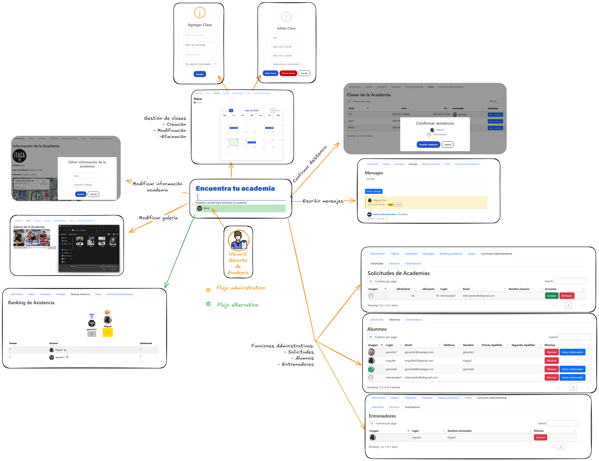

Funcionalidades del **gerente** de una academia

El gerente es el usuario con más permisos dentro de una academia, encargado de su administración general. Puede gestionar entrenadores, clases, usuarios inscritos y la configuración de su academia.

Aparte de poder funcionar como un entrenador y/o cliente:

* **Gestión de entrenadores**

Añadir nuevos entrenadores a su academia.

Editar o eliminar entrenadores existentes.

* **Gestión completa del calendario**

Crear, editar y eliminar clases, igual que un entrenador.

* **Gestión de alumnos**

Ver la lista de usuarios inscritos en su academia.

Aceptar o rechazar solicitudes de inscripción.

Dar de baja a usuarios si es necesario.

* **Edición del perfil de la academia**

Modificar la información de la academia: nombre, logo, descripción, disciplinas ofrecidas, horarios generales, dirección, etc.

* **Gestión de notificaciones y comunicación**

Enviar mensajes

|  |  |  |
| --- | --- | --- |
| **Función** | **Entrenador** | **Gerente** |
| Crear/editar clases | ✅ | ✅ |
| Ver y gestionar alumnos | ❌ | ✅ |
| Editar info de la academia | ❌ | ✅ |
| Añadir o quitar entrenadores | ❌ | ✅ |
| Enviar notificaciones | ✅ | ✅ |

Administrador:

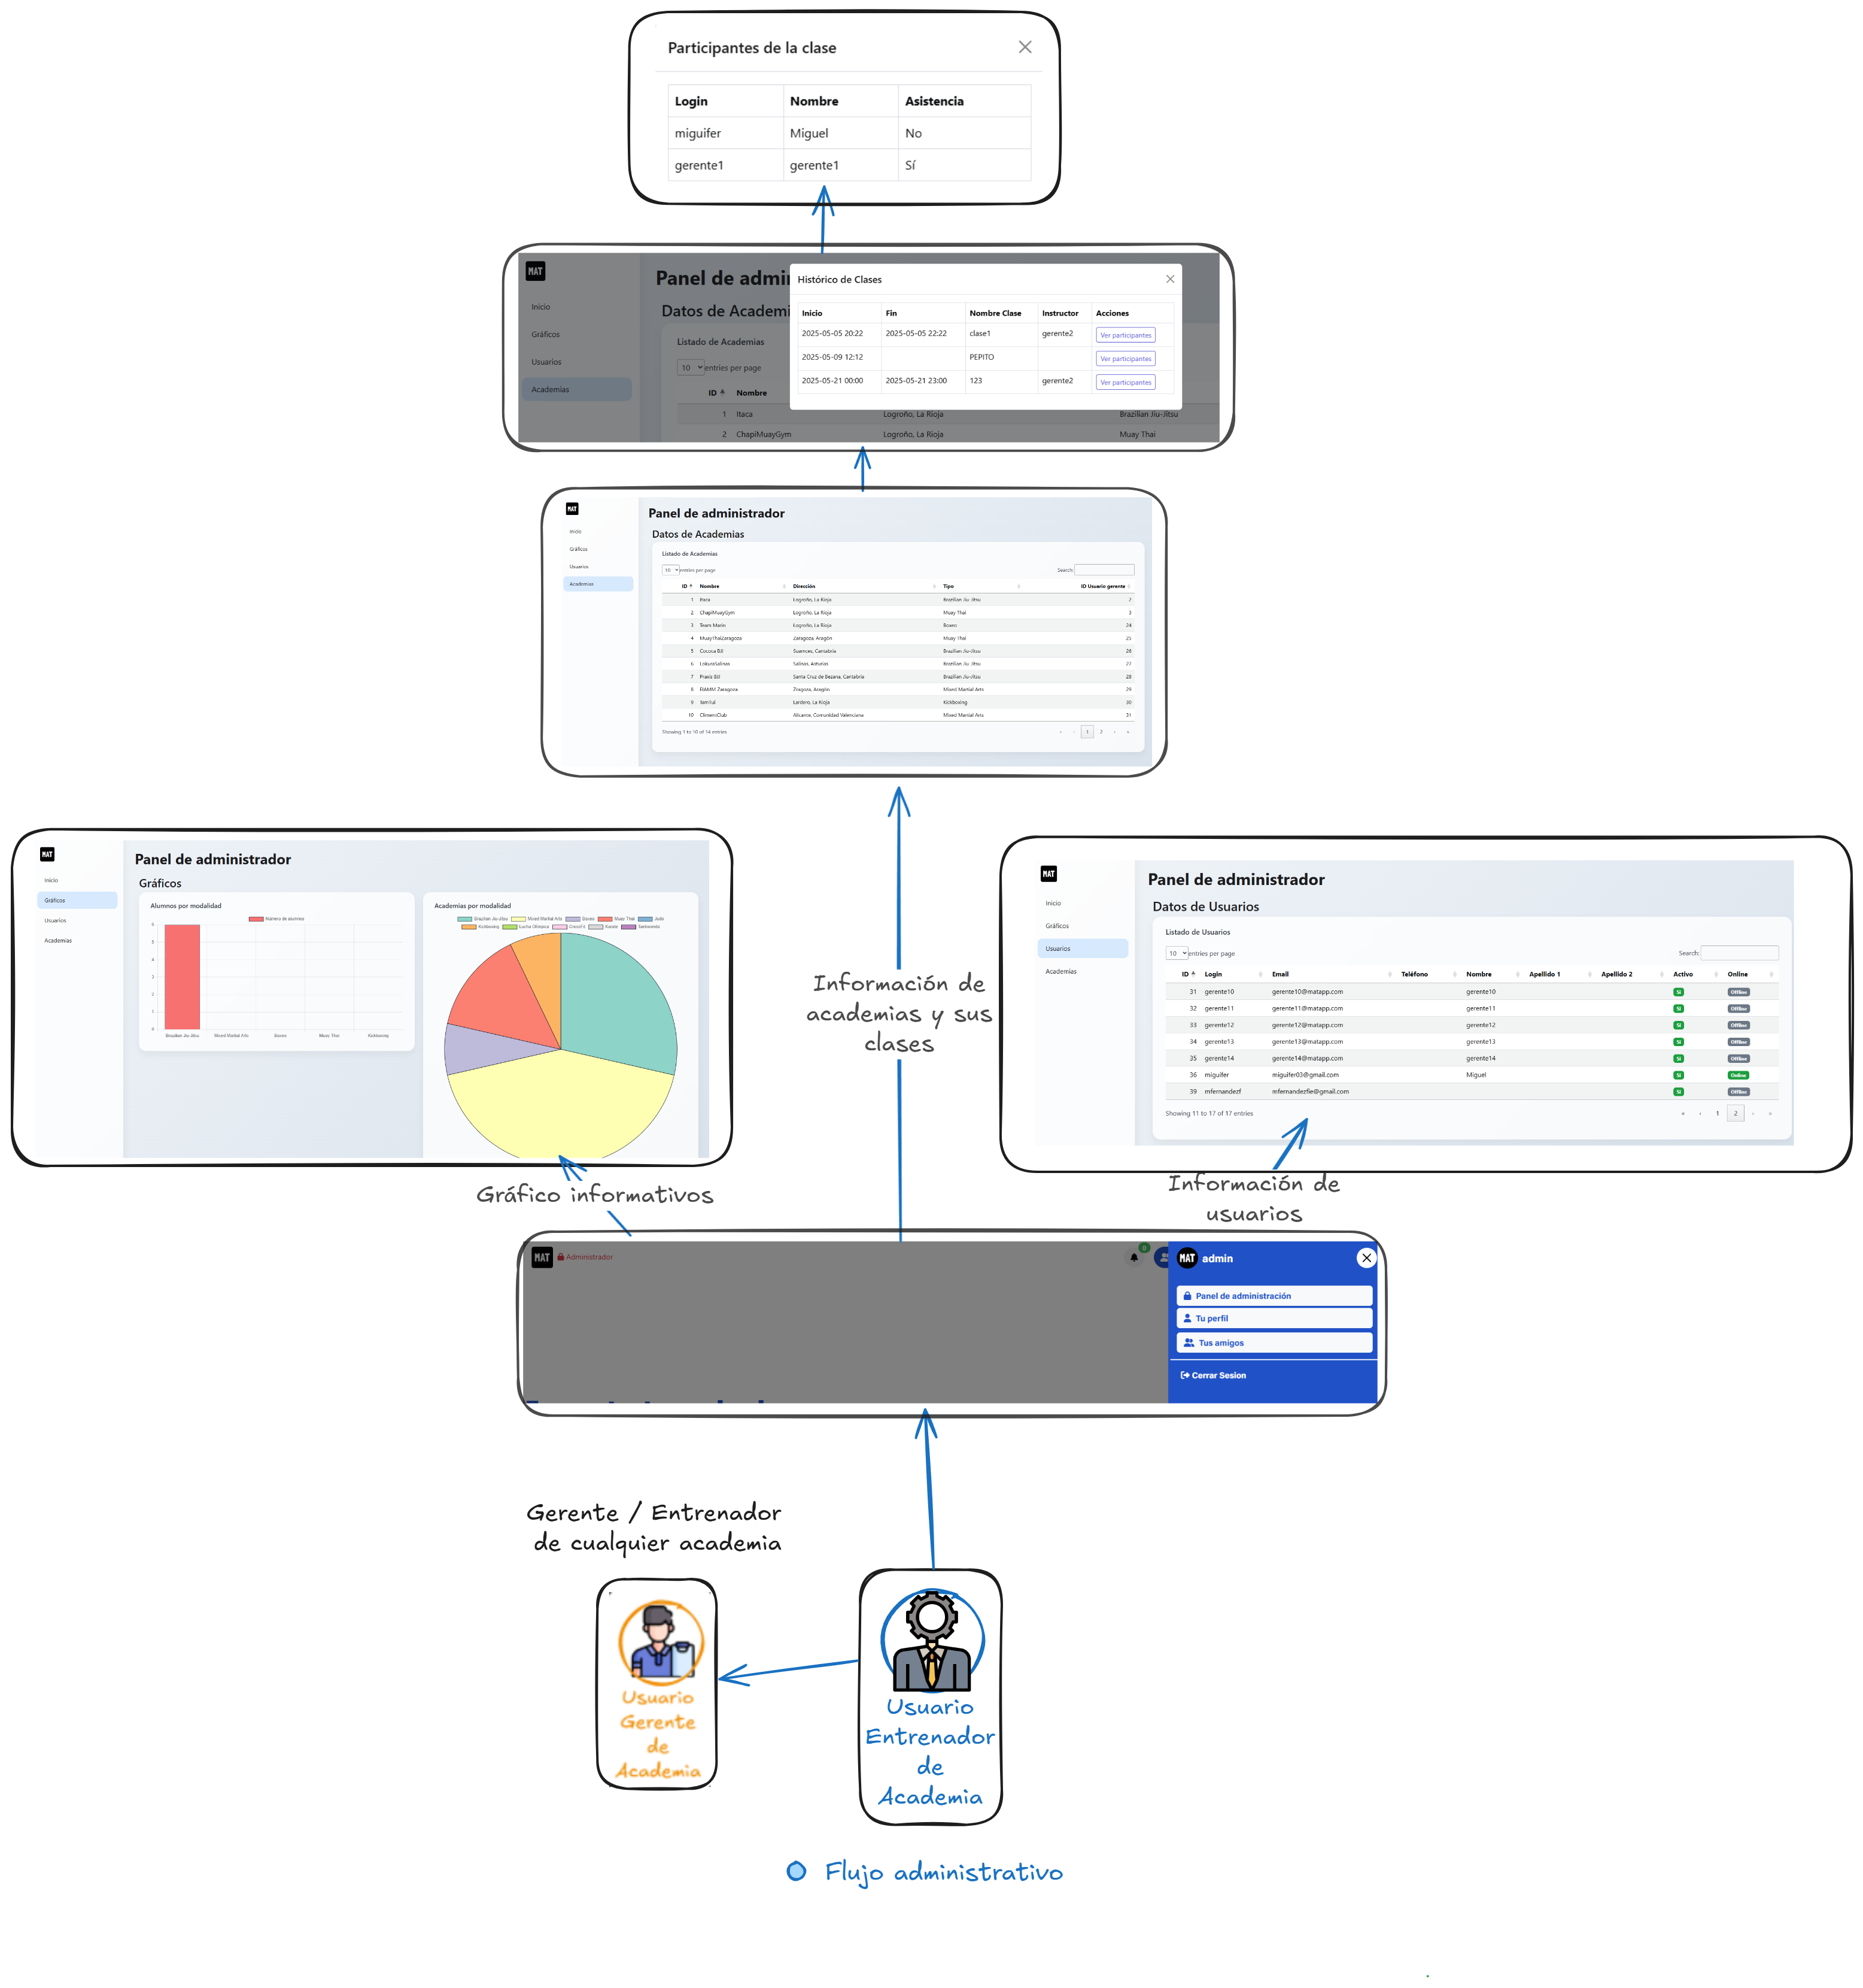

Funcionalidades del **Administrador global** en MatApp

El administrador global es responsable de la gestión completa y el mantenimiento de la plataforma. Sus permisos incluyen la supervisión y administración de todas las academias, usuarios y configuraciones globales.

* Gestión de academias

Supervisar la información y estado de todas las academias.

* Supervisión del sistema

Acceso a estadísticas globales de uso: número de usuarios, academias, clases, etc.

* Acceso total

Acceso a todos los módulos y funciones sin restricciones.

Diseño de la base de datos

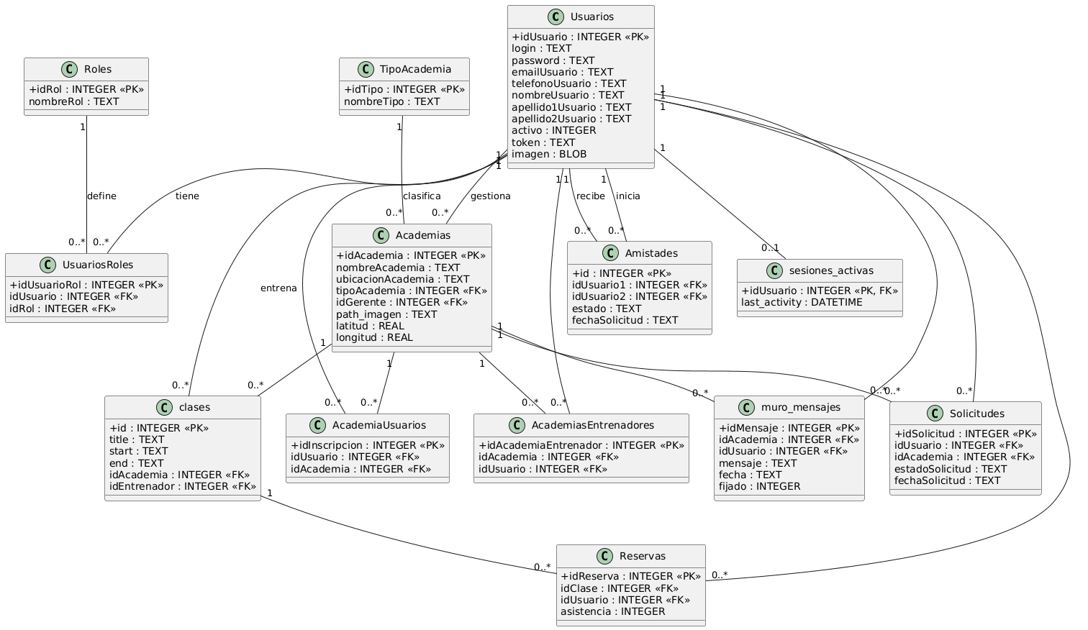

La base de datos de MatApp, implementada con SQLite, está concebida para reflejar de forma clara y coherente los distintos objetos del sistema (usuarios, academias, clases, reservas…) y sus relaciones. Se agrupa en varios bloques funcionales:

*1. Modelo de usuario y control de acceso*

Tabla **Usuarios**

Contiene los datos de cada usuario:

* idUsuario (PK, AUTOINCREMENT)
* Credenciales y contacto (login, password, emailUsuario)
* Datos personales (nombreUsuario, apellidos, teléfono, imagen, token de verificación, flag activo).

Tabla **Roles**

* Define los posibles roles de la plataforma (Cliente, Entrenador, Gerente, Administrador).

Tabla intermedia UsuariosRoles

Relaciona usuarios con roles. Permite que un mismo usuario tenga varios permisos (por ejemplo, Cliente y Entrenador).

*2. Gestión de academias*

Tabla **TipoAcademia**

* Catálogo de disciplinas (BJJ, MMA, Boxeo…), con PK idTipo.

Tabla **Academias**

Describe cada centro:

* idAcademia (PK), nombre, ubicación, imagen, coordenadas GPS.
* FK tipoAcademia → TipoAcademia(idTipo), y FK idGerente → Usuarios(idUsuario) para indicar quién gestiona la academia.

Tabla AcademiaUsuarios

Vincula clientes con academias: PK idInscripcion, FKs idUsuario y idAcademia.

Tabla AcademiasEntrenadores

Vincula entrenadores (usuarios con rol “Entrenador”) a sus academias, a través de FKs idUsuario y idAcademia.

3. Flujo de solicitudes y amistades

Tabla **Solicitudes**

Registra las peticiones de inscripción a una academia antes de convertirse en cliente. Campos: PK idSolicitud, FKs idUsuario, idAcademia, estado (pendiente, aceptada, rechazada) y fecha de solicitud.

Tabla **Amistades**

Permite la interacción social: PK id, FKs idUsuario1, idUsuario2, estado (pendiente, aceptada) y fecha.

4. Clases y reservas

Tabla **clases**

Cada fila es una sesión programada: PK id, título, fecha/hora de inicio (start) y fin (end), FK idAcademia, FK idEntrenador.

Tabla **Reservas**

Cada reserva de un usuario a una clase: PK idReserva, FKs idClase (con ON DELETE CASCADE) y idUsuario, y campo asistencia (0/1).

5. Módulos auxiliares

Tabla **muro_mensajes**

Mensajes publicados en el “muro” de cada academia: PK idMensaje, FK idAcademia, FK idUsuario, texto, fecha y flag fijado.

Tabla **sesiones_activas**

Control de sesión: PK idUsuario, last_activity para gestionar expiración y desconexiones.

***Relaciones clave***

Uno-a-muchos

* Un tipo de academia → muchas academias.
* Una academia → muchas clases.
* Una clase → muchas reservas.

Muchos-a-muchos (resueltos con tablas intermedias)

* Usuarios ↔ Roles (UsuariosRoles).
* Usuarios (clientes) ↔ Academias (AcademiaUsuarios).
* Usuarios (entrenadores) ↔ Academias (AcademiasEntrenadores).

Este esquema relacional asegura una navegación eficiente entre entidades, mantiene la integridad referencial y facilita futuras ampliaciones (nuevos módulos, estadísticas avanzadas, auditorías, etc.).

#### Implementación y configuración

En esta fase se describe cómo se ha construido y puesto en marcha MatApp, detallando todas las tecnologías, librerías y herramientas empleadas, la organización del código y la configuración del entorno.

Tecnologías y librerías utilizadas

* Servidor y framework PHP
* PHP 7.4+



* Blade como motor de plantillas para vistas



* Composer para la gestión de dependencias.



Frontend

* Bootstrap 5 y CoreUI para el diseño de la interfaz y el layout de dashboard.



* jQuery para manipulación DOM y AJAX.



* Less como preprocesador de CSS.



* FontAwesome para iconografía.



AMPPS como stack local (Apache, SQLite y PHP).



Componentes JavaScript y UI

* FullCalendar: calendario interactivo para gestión de clases.



* DataTables: tablas dinámicas para listados (usuarios, reservas, asistencia).



* Chart.js: gráficos de estadísticas (ocupación media, asistencia).



* Flatpickr: picker de fechas en formularios.



* SweetAlert2 y Toastr: alertas, confirmaciones y notificaciones en tiempo real.



Correo y mensajería

PHPMailer para envío de correos de registro



Control de versiones y despliegue

GitHub como repositorio remoto y para control de versiones.



Estructura del proyecto

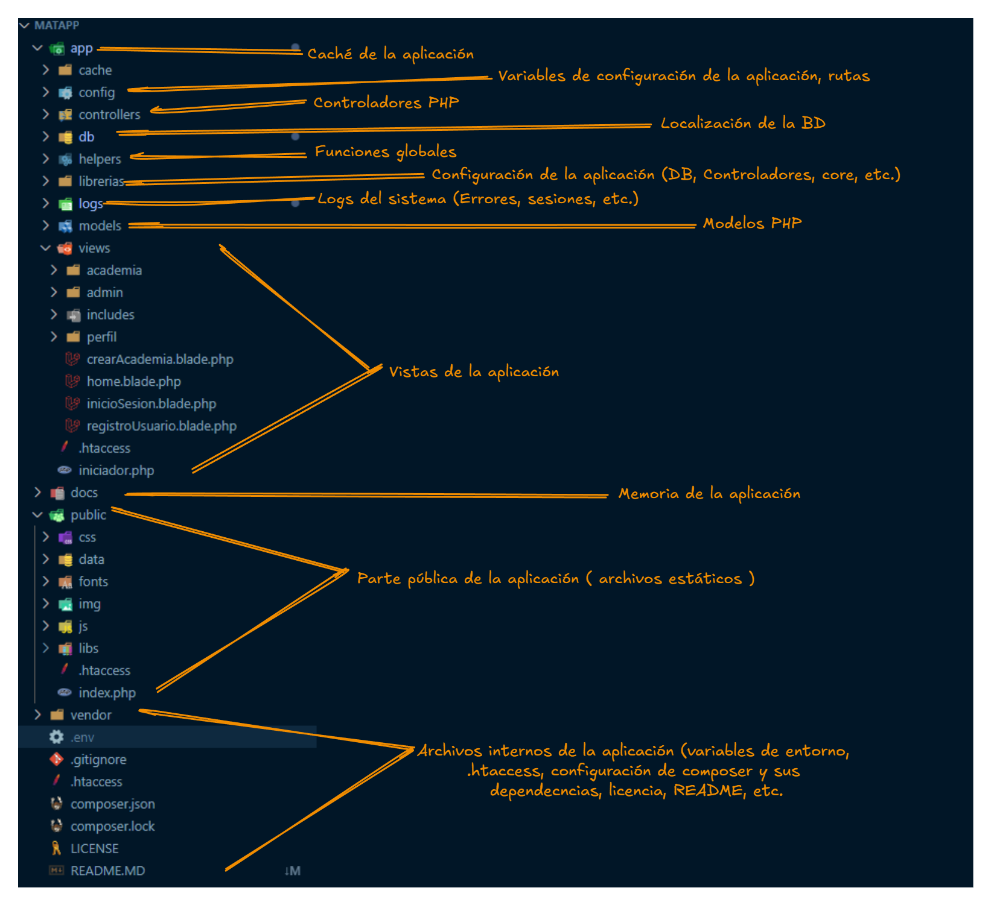

Configuración del entorno

Servidor local (**AMPPS**)

**Composer** instalado para gestionar dependencias PHP.

Fichero de **variables de entorno**

Usa .env (o config/config.php) para rutas y credenciales:



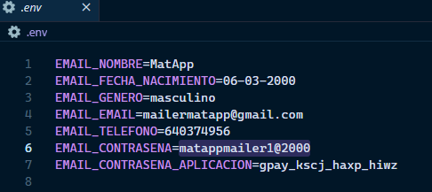

Permisos de escritura

* Carpeta app/db: para que SQLite pueda crear y actualizar matapp.db.
* Carpeta public/data: para subidas de imágenes de academias.

#### Pruebas

+++PRUEBAS +++

INCORRECTA CONTRAÑEA

# Ampliación y posibles mejoras

En esta sección se proponen futuras funcionalidades y mejoras que podrían incorporarse a MatApp para aumentar su alcance, usabilidad y robustez:

1. **Compatibilidad móvil**
   1. Adaptar la interfaz para dispositivos móviles (responsive) o desarrollar una app híbrida (React Native) que facilite el acceso desde smartphones y tablets.
2. **Módulo de pagos integrado**
   1. Incorporar pasarelas de pago (Stripe, PayPal) para gestionar suscripciones, cuotas mensuales o pago por clase directamente en la plataforma.
3. **Notificaciones push y recordatorios**
   1. Enviar avisos automáticos por correo antes de cada clase reservada, cambios de horario o mensajes del administrador.
4. **Estadísticas y panel avanzado**
   1. Ampliar los informes con gráficos más detallados: rendimiento por instructor, ratios de abandono, tendencias de reserva.
   2. Exportación a PDF o Excel de estadísticas y listas de asistencia.
5. **Gestión avanzada de roles y permisos**
   1. Definir subroles más específicos (p.ej. “Instructor invitado”, “Administrador de contenidos”).
   2. Crear un sistema de configuración de permisos desde el panel de administrador global.
6. **Integración con calendarios externos**
   1. Sincronizar con Google Calendar para que los usuarios vean sus reservas junto a otros eventos personales.
7. **Chat en tiempo real y comunidad**
   1. Implementar un canal de mensajería instantánea o chat grupal para comunicaciones rápidas entre alumnos y entrenadores.
   2. Foros o grupos temáticos dentro de cada academia.
8. **Mejoras en accesibilidad y localización**
   1. Soporte multilenguaje para facilitar la adopción en otros países.
9. **API**
   1. Exponer una API para integraciones externas (apps móviles, terceros) y facilitar el desarrollo de clientes ligeros.
10. **Automatización y mantenimiento**
    1. Scripts de backup y limpieza de datos antiguos.

Estas mejoras permitirían que MatApp evolucione hacia una plataforma más completa, profesional y escalable, alineada con las necesidades futuras de academias y deportistas.

# Conclusión

MatApp ha cumplido con los objetivos propuestos al desarrollar una plataforma de escritorio capaz de gestionar de forma integral academias de artes marciales. Se ha diseñado una interfaz clara y un backend eficiente bajo MVC, garantizando la seguridad de los datos mediante validaciones, hash de contraseñas y control de accesos. La integración de FullCalendar, DataTables y Chart.js ha facilitado una experiencia fluida para la visualización de clases, reservas y estadísticas.

Durante el proyecto se afrontaron retos como la configuración de SQLite con claves foráneas y la gestión de transacciones, así como el despliegue de un sistema de roles complejo. Estas dificultades han permitido profundizar en buenas prácticas de PHP, Composer y patrones de diseño.

En el mundo real, MatApp ofrece una solución asequible y escalable para academias de cualquier tamaño, reduciendo el trabajo manual y mejorando la comunicación entre gestores, entrenadores y alumnos. Su arquitectura modular y su base de datos relacional facilitan futuras ampliaciones, como pagos integrados o compatibilidad móvil, consolidando su potencial como herramienta de gestión deportiva.

# Bibiografía

A continuación, se presenta una recopilación de las fuentes oficiales y recursos principales utilizados para las tecnologías, librerías y herramientas empleadas en el desarrollo de MatApp. Cada entrada incluye la referencia completa y, en su caso, el enlace a la documentación o repositorio oficial.

1. **PHP: Hypertext Preprocessor** The PHP Group. (2024). *PHP Manual*. Recuperado de <https://www.php.net/manual/> (consultado mayo 2025).
   1. Documentación oficial del lenguaje PHP, cubriendo sintaxis, funciones nativas, manejo de bases de datos (PDO/SQLite), seguridad y mejores prácticas.
2. **BladeOne** efTec. (2024). *BladeOne: The Fastest PHP Templating Engine*. GitHub. <https://github.com/EFTEC/BladeOne> (consultado mayo 2025).
   1. Motor de plantillas inspirado en Blade de Laravel, permite herencia de vistas, componentes y secciones en PHP.
3. **SQLite** SQLite Consortium. (2024). *SQLite Documentation*. <https://www.sqlite.org/docs.html> (consultado mayo 2025).
   1. Manual de referencia para SQLite, describiendo sentencias DDL, transacciones, pragmas y configuración de claves foráneas.
4. **Composer** Composer Contributors. (2024). *Composer: Dependency Manager for PHP*. <https://getcomposer.org/doc/> (consultado mayo 2025).
   1. Guía de uso de Composer para la gestión de librerías y autoloading PSR-4 en proyectos PHP.
5. **Bootstrap 5** Bootstrap Authors. (2024). *Bootstrap 5 Documentation*. <https://getbootstrap.com/docs/5.3/getting-started/introduction/> (consultado mayo 2025).
   1. Framework CSS para diseño responsivo y componentes UI, grid system y utilidades.
6. **CoreUI** CoreUI Team. (2024). *CoreUI for Bootstrap 5*. <https://coreui.io/docs/5.3/> (consultado mayo 2025).
   1. Biblioteca de componentes y plantillas de dashboard basadas en Bootstrap.
7. **jQuery** jQuery Foundation. (2024). *jQuery Documentation*. <https://api.jquery.com/> (consultado mayo 2025).
   1. Librería JavaScript para manipulación del DOM, eventos y AJAX.
8. **Less** Alexis Sellier. (2024). *Less — Leaner CSS*. <http://lesscss.org/> (consultado mayo 2025).
   1. Preprocesador que extiende CSS con variables, mixins y anidación.
9. **FullCalendar Scheduler** FullCalendar Team. (2024). *FullCalendar Scheduler Documentation*. <https://fullcalendar.io/docs/scheduler> (consultado mayo 2025).
   1. Calendario interactivo con soporte de recursos, arrastrar y soltar, y vistas de timeline.
10. **DataTables** SpryMedia Ltd. (2024). *DataTables Manual*. <https://datatables.net/manual/> (consultado mayo 2025).
    1. Plugin jQuery para tablas dinámicas con paginación, ordenación y filtros.
11. **Chart.js** Chart.js Contributors. (2024). *Chart.js Documentation*. <https://www.chartjs.org/docs/latest/> (consultado mayo 2025).
    1. Librería JavaScript para gráficos HTML5 (barras, líneas, tortas, etc.).
12. **Flatpickr** flatpickr Contributors. (2024). *Flatpickr User Guide*. <https://flatpickr.js.org/options/> (consultado mayo 2025).
    1. Selector de fechas ligero y configurable.
13. **SweetAlert2** Tristan Edwards. (2024). *SweetAlert2 Documentation*. <https://sweetalert2.github.io/> (consultado mayo 2025).
    1. Cuadros de diálogo y alertas personalizadas.
14. **Toastr** CodeSeven. (2024). *Toastr: Simple JavaScript Toast Notifications*. <https://codeseven.github.io/toastr/> (consultado mayo 2025).
    1. Notificaciones emergentes (toasts) para feedback al usuario.
15. **FontAwesome** Fonticons, Inc. (2024). *Font Awesome 6 Documentation*. <https://fontawesome.com/v6.7.2> (consultado mayo 2025).
    1. Iconos vectoriales y fuentes para interfaces web.
16. **PHPMailer** Marcus Bointon et al. (2024). *PHPMailer Class for PHP*. <https://github.com/PHPMailer/PHPMailer> (consultado mayo 2025).
    1. Clase PHP para envío de correos SMTP con soporte de autenticación y HTML.
17. **AMPPS** Softaculous. (2024). *AMPPS: Apache, MySQL, PHP, Perl, Python*. <https://ampps.com/> (consultado mayo 2025).
    1. Paquete todo-en-uno para desarrollo local con Apache, PHP y SQLite.
18. **GitHub** GitHub, Inc. (2024). *GitHub Docs*. <https://docs.github.com/> (consultado mayo 2025).
    1. Plataforma de alojamiento de repositorios Git y control de versiones.
19. **Patrón MVC** Gamma, E., et al. (1995). *Design Patterns: Elements of Reusable Object-Oriented Software*. Addison-Wesley.
    1. Obra fundamental donde se describen los patrones de diseño, incluyendo MVC (Modelo-Vista-Controlador).

Cada una de estas referencias ha sido clave para comprender la funcionalidad, configuración y buenas prácticas de las tecnologías y librerías utilizadas en MatApp.